 | COLÉGIO PEDRO II - UNIDADE SÃO CRISTÓVÃO III  3ª SÉRIE – MATEMÁTICA I – PROFº WALTER TADEU  www.professorwaltertadeu.mat.br

Exercícios de Estatística – Porcentagens e Gráficos – 2011 - GABARITO

1. A tabela informa os tipos de lazer preferidos por 80 garotos da 1ª série do ensino médio de um colégio.
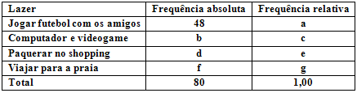

Encontre os valores de a, b, c, d, e, f, g, sabendo que c é o dobro de e, que é o quíntuplo de g.
Solução. De acordo com as informações, c = 2e; e = 5g. Logo, c = 2(5g) = 10g. O valor de a é o quociente 48/80, já que representa a respectiva freqüência relativa. Logo a = 0,6. Substituindo esses resultados na 3ª coluna, temos:

$\begin{aligned}a+c+e+g=1⇒0,6+\text{10}g+5g+g=1⇒\text{16}g=1−0,6⇒g=\frac{0,4}{\text{16}}=0,\text{025}\text{.} \\ \text{Logo}, \begin{aligned}\left\{c=\text{10}g=\text{10}(0,\text{025})=0,\text{25}⇒\frac{b}{\text{80}}=0,\text{25}⇒b=\text{80}(0,\text{25})=\text{20} | \right.\left\{e=5g=5(0,\text{025})=0,\text{125}⇒\frac{d}{\text{80}}=0,\text{125}⇒d=\text{80}(0,\text{125})=\text{10} | \right.\end{aligned} \\ \end{aligned}$ .

2. Jovens de até 15 anos foram selecionados para participar de um time de vôlei. As alturas dos jogadores (em metros) são: 1,82 – 1,77 – 1,79 – 1,74 – 1,73 – 1,81 – 1,82 – 1,69 – 1,71 – 1,78 – 1,78 – 1,88 – 1,72 – 1,65 – 1,75 – 1,78 – 1,73 – 1,82 – 1,84 – 1,74 – 1,76 – 1,79 – 1,83 – 1,76 – 1,70.

a) A partir da menor altura, agrupe os dados em classes de amplitude 5cm e faça a tabela de freqüência correspondente.
b) Foi sugerido que pelo menos 48% dos jovens deveriam ter estatura superior ou igual a 1,80m. Quantos jovens nessas condições devem ser incorporados ao grupo, de acordo com a sugestão?
Solução. A menor altura é 1,65 e a maior vale 1,88. Ordenando de forma crescente os valores temos:
1,65 – 1,69 – 1,70 – 1,71 – 1,72 – 1,73 – 1,73 – 1,74 – 1,74 – 1,75 – 1,76 – 1,76 – 1,77 – 1,78 – 1,78 – 1,78 – 1,79 – 1,79 – 1,81 – 1,82 – 1,82 – 1,82 – 1,83 – 1,84 – 1,88. Total de 25 jovens.
a) A tabela de Distribuição de Frequência será:
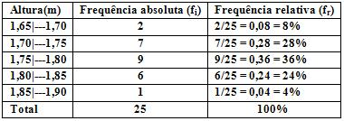

b) Há 7 jovens que satisfazem à condição. Supondo que entrem mais “x” jovens nessa faixa, temos:
$\frac{7+x}{\text{25}+x}≥\text{48}\text{\%}⇒7+x≥(0,\text{48})(\text{25})+0,\text{48}x⇒x−0,\text{48}x≥\text{12}−7⇒x≥\frac{5}{0,\text{52}}≃9,6$.
Logo, devem ser incorporados no mínimo 10 jovens.

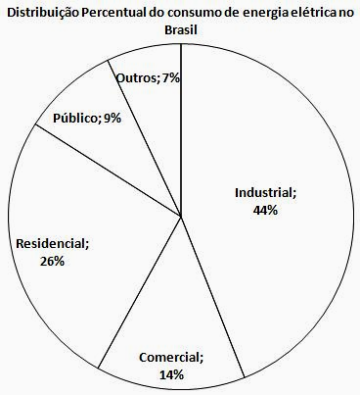
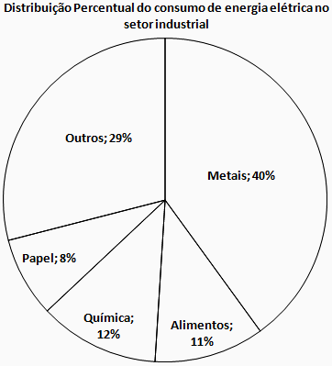
3. (UFPE) Os gráficos ilustram a distribuição percentual de energia elétrica no Brasil dos diversos setores e do setor industrial.
Assinale a alternativa incorreta sobre o consumo de energia elétrica no Brasil.

a) O setor de metais consome mais que o comercial.
b) O setor público consome mais que o de alimentos.
c) O setor residencial consome mais que, juntos, o químico e o de metais.
d) O setor de papel consome 4,1% do total de energia.
e) O setor químico e o de alimentos consomem juntos menos que o residencial.

Solução. Os percentuais do segundo gráfico são relativos aos 44% indicados no setor Industrial do primeiro gráfico. Analisando cada item, temos:

a) O setor de metais consome 40% de 44% do Industrial. Logo consome 17,60% que é maior que 14%. Correta.
b) O setor público consome 9% e o de alimentos consome 11% de 44% que vale 4,84%. Correta.
c) Os setores químicos e de metais consomem (40% + 12%) de 44%. Logo consomem 22,88% (< 26%). Correta.
d) O setor de papel consome 8% de 44%. Logo consome 3,52% do total. Incorreta.
e) Os setores químicos e de alimentos consomem (12% + 11%) de 44%. Logo consomem 10,12% (< 26%). Correta.

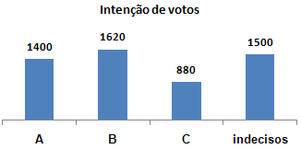
4. (UFLMG) Uma pesquisa eleitoral estudou a intenção de votos nos candidatos A, B e C, obtendo os resultados apresentados no gráfico. Coloque V(verdadeiro) ou F(falso) nas afirmativas:
(F) O candidato B pode se considerar eleito.
(V) O número de pessoas consultadas foi de 5400.
(V) O candidato B possui 30% das intenções de voto.
(V) Se o candidato C obtiver 70% dos votos dos indecisos e o restante dos indecisos optarem pelo candidato A, o candidato C assume a liderança.
(V) O candidato A ainda tem chances de vencer as eleições.

i) O número de indecisos somado às pessoas que escolheram A ou C é superior ao número B.

ii) 1400 + 1620 + 880 + 1500 = 5400. iii) 30% de 5400 = 0,30 x 5400 = 1620.

iv) O candidato C recebe 0,70 x 1500 = 1050 e passa a ter (880 + 1050) = 1930. O candidato A recebe os votos restantes dos indecisos. Isto é, (1500 – 1050) = 450 e passa a ter (1400 + 450) = 1850. Logo C assume a liderança.

v) O candidato A tem chances, pois o número de indecisos é suficientemente grande para ultrapassar os adversários.
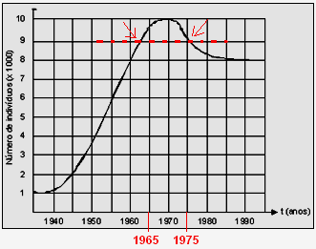
5. (ENEM) O número de indivíduos de certa população é representado pelo gráfico abaixo.

Em 1975, a população tinha um tamanho aproximadamente igual ao de:

(A) 1960 (B) 1963 (C) 1967 (D) 1970 (E) 1980

Solução. Observe a escala horizontal com os anos de 5 em 5 e as setas indicando a proximidade dos valores. A seta da esquerda está entre 1960 e 1965. Logo, o ano correspondente é 1963.

6. Os dados do gráfico foram coletados por meio da Pesquisa Nacional por Amostra de Domicílios.
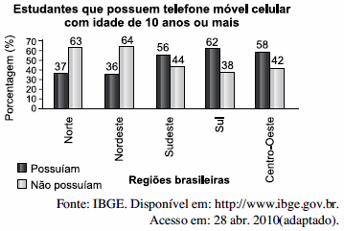
Supondo-se que, no Sudeste, 14900 estudantes foram entrevistados nessa pesquisa, quantos deles possuíam telefone móvel celular?

a) 5513 b) 6556 c) 7450 d) 8344 e) 9536

Solução. Observando o gráfico identifica-se que 56% possuíam telefone celular do total de 14900 entrevistados nesta região. O número de proprietários é (0,56 x 14900) = 8344.

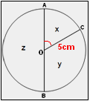
7. (UFSC) O gráfico em setores do círculo de centro O representa a distribuição das idades entre os eleitores de uma cidade. O diâmetro $\overline{\text{AB}}$ mede 10cm e o comprimento do menor arco $\text{AC}$ é $\frac{5π}{3}\text{cm}$. O setor x representa todos os 8000 eleitores com menos de 18 anos, e o setor y representa os eleitores com idade entre 18 e 30 anos, cujo número é:

a) 12000 b) 14800 c) 16000 d) 18000 e) 20800

Solução. O produto do ângulo $A\hat{O}C$, em radianos, raio vale o comprimento do arco AC indicado.

i) $(A\hat{O}C)\text{.}r=\frac{5π}{3}⇒A\hat{O}C=\left(\frac{1}{5}\right)\text{.}\left(\frac{5π}{3}\right)=\frac{π}{3}\text{rad}$. Esse valor em graus representa o ângulo central de 60º.
ii) Como AB é diâmetro, o setor z compreende um arco de 180º. Logo, o setor y compreende um arco de 120º. Ou seja, representa o dobro do número representado em x. Logo, o número de eleitores em y = 2(8000) = 16000.

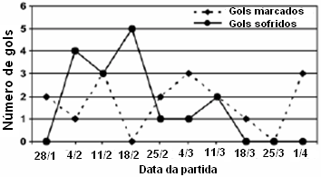
8. (ENEM) No gráfico estão representados os gols marcados e os gols sofridos por uma equipe de futebol nas dez primeiras partidas de um determinado campeonato.
Considerando que, neste campeonato, as equipes ganham 3 pontos para cada vitória, 1 ponto por empate e 0 ponto em caso de derrota, a equipe em questão, ao final da décima partida, terá acumulado um número de pontos igual a:

a) 15 b) 17 c) 18 d) 20 e) 24

Solução. Houve cinco vitórias em: 28/1; 25/2; 4/3; 18/3 e 1/4. Total de (5) x (3) = 15 pontos. Foram três empates em: 11/2; 11/3 e 25/3. Total de (3) x (1) = 3 pontos. Finalmente, derrotas em 4/2 e 18/2 com (2) x (0) = 0 pontos. O acumulado de pontos é, então, de: (15) + (3) + (0) = 18 pontos.

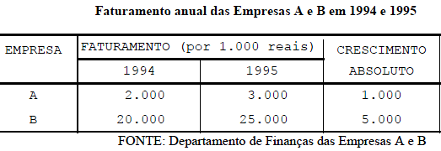
9. Observando a tabela, que empresa apresentou melhor desempenho, A ou B? Justifique.
Solução. Observando somente o crescimento absoluto à empresa B parece ter se saído melhor. Mas o desempenho é medido pelo crescimento relativo ou percentual. Isto é, em relação ao valor anterior. Para cada caso temos:

i) $\text{Empresa} A:i=\frac{\text{3000}−\text{2000}}{\text{2000}}=\frac{\text{1000}}{\text{2000}}=0,5=\text{50}\text{\%}$ ii) $\text{Empresa} B:i=\frac{\text{25000}−\text{20000}}{\text{20000}}=\frac{\text{5000}}{\text{20000}}=0,\text{25}=\text{25}\text{\%}$

O crescimento da empresa A foi superior ao de B no mesmo período. Logo, o melhor desempenho é da empresa A.

